FEBRUAR:
I januar har vi utforsket eventyret om Skinnvotten på flere ulike måter. Vi har lest det som en fortelling med bilder, vi har dramatisert eventyret med bruk av ulike konkreter og vi har utforsket dyrene som er i eventyret. Hvordan ser de ut, hva lyder lager de. Hvert dyr har også fått en fast sang, disse sangene har vi brukt i sang og musikk samlingene. Sangene vi har brukt mye nå i januar er:
Jeg så en ulv, en rev, en hare. Det var en gris.
Mikkel rev. Bestemor skogmus vise.
Jeg vil ha en liten hund. Haren ut i gresset.
Bjørnen sover. M- Æ sa en liten grønn frosk.
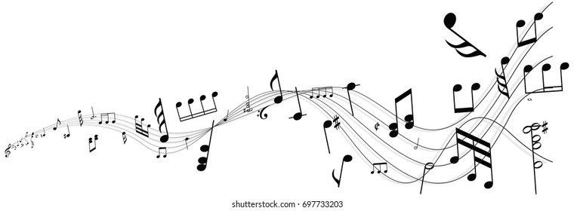
Vi fortsetter også med det gode arbeidet vi startet rundt temaet vennskap i november. Skinnvotten er et fint eventyr å bygge opp under vennskap da de er rom for alle i votten, om du er en liten mus eller en stor bjørn. Aktiviteter vi gjør for å støtte barna i godt samspill og gode relasjoner er ulike sanger hvor vi bruker navna til barna i sangen, dans til musikk og sang med bevegelser. Også ulike aktiviteter som krever turtaking som enkle spill og hinderløype. Samtidig som vi er mye nede på gulvet sammen med barna i deres lek.

Vi har laget en vennskaps ring som henger på veggen på avdelingen og utforsket fingermaling. Noen barn syns det er spennende å bruke fingrene til å flytte malingen rundt på arket, mens andre foretrakk malerpensel til å begynne med. Men de lot seg etter hvert rive med og malte med fingrene.

Vi skal markere samenes nasjonaldag den 6 februar i barnehagen. Og i den anledning skal vi se litt nærmere på den samiske kulturen. Rammeplanen for barnehagen sier: «Barnehagen skal by på varierte impulser, opplevelser og erfaringer og omfatte lokale, nasjonale og internasjonale perspektiver. Barnehagen skal synliggjøre samisk kultur og bidra til at barna kan utvikle respekt og fellesskapsfølelse for det samiske mangfoldet». Å bruke, men samtidig ta vare på naturen er noe som framheves som viktig i den samiske kulturen.

Slik at vi ønsker nå å endelig komme i gang med mer turdager. Se på månedsplanen for informasjon. Turer vil gi barna flere varierte bevegelses erfaringer som er godt for den motoriske utviklingen og samtidig som den lille starten på bærekraftig utvikling viser seg å være så enkel som å bli kjent med og glad i naturen når du er liten. Om bærekraftig utvikling sier rammeplanen for barnehagene at: «Barnehagene skal legge til rette for at barna kan få et mangfold av naturopplevelser og få oppleve naturen som arena for lek og læring».

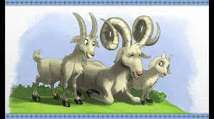

Vi skal ha tema Bukke Bruse og kroppen min nå i februar. Gjennom eventyret blir barna godt kjent ordene stor – mellom – minst. Disse ordene skal vi utforske mer og bli godt kjent med. Vi skal tilby barna mer varierte bevegelses utfordringer gjennom tur og hinderløyper innendørs. Samtidig som vi bruker sanger med bevegelser og dans til musikk aktivt i både samling og «hverdag».

17 februar blir Thorvald 2 år! Hipp hurra!

13 februar er det karneval i barnehagen.

Det er hengt opp lapp for vinterferie uka, fint om dere fører opp barna kommer eller skal ha fri på denne lappen. Henger på døra inn til Hvitveis.

Ønsker dere en herlig februar måned!
Mvh
Karianne, Susanne, Silje, Bjørg, Tove og Jannike.

